Legge di Moore: Le capacità di calcolo e di immagazzinamento dati dei circuiti integrati raddoppiano periodicamente ogni 18 mesi.

Valutiamo le prestazione per: fare buone scelte di progetto, hw e sw; a capire perché le prestazioni di un programma sono cattive, anche se l’algoritmo usato dovrebbe essere teoricamente ottimo; a fare buone scelte nell’acquisto di nuovo hardware, imparando a leggere e comparare le prestazioni; a *fatturare* le prestazioni.

Frequenza di clock: Indica il numero di operazioni elementari eseguite del processore al secondo. Si misura in MHz. Confrontare due processori diversi è difficile in quanto richiedono un diverso numero di cicli per completare un istruzione.

… perciò un ulteriore indicatore è il **numero di cicli** necessari ad eseguire un'istruzione.

Segue un elenco di **indicatori** di prestazioni:

* Tempo di esecuzione di un programma su una macchina chiamato Execution Time (ET)
* Se la macchina X è più veloce di Y a eseguire il programma allora si dice che il suo **Speedup** è:

Speedup = Execution Time(Y) / Execution Time(X)

* Invece di usare il tempo di esecuzione, si usa il numero di cicli di clock per indicare la durata dell’esecuzione di un programma
* Execution Time = # cicli per esecuzione(P) × durata in secondi periodo clock Frequenza della CPU( ovvero Clock rate ) = # cicli al secondo Frequenza = 1/T (dove T è il periodo di clock o clock time) T = 1/Frequenza

|  |
| --- |
| Un clock a 200 Mhz. (200 × 106 Hz) ha un **periodo** **di clock** di  ______1_____ (sec.=109  nsec) = 5 nanosecondi  200 × 106  Conoscendo il numero di cicli per l’esecuzione di un programma e la frequenza del clock sappiamo che:  ET (in sec.) = # cicli / Frequenza in Hz  ET (in sec.) = # cicli x Periodo clock in sec |

Per migliorare le prestazioni possiamo, in alternativa: - diminuire il # di cicli per eseguire un programma - diminuire il ciclo di clock (detto anche clock time o clock tick) ossia, detto in modo diverso,aumentare la frequenza (clock rate).

Per l’esecuzione di un programma (ET) sono necessari

* un certo # di istruzioni Macchina: IC (Instruction Count)
* un certo # di cicli del clock: # clock tick
* un certo numero di secondi: T

Se non conosciamo T, ma conosciamo il numero di clock tick, possiamo ricavare T sulla base di:

* clock tick (secondi per ciclo)
* frequenza o clock rate (cicli per secondo)

Il numero medio di cicli di clock richiesti per eseguire un’istruzione macchina.

Esso viene calcolato come: CPI (cicli per istruzione) = # clock tick / IC nota che il numero totale di cicli può essere ricavato anche sulla base di IC e CPI, procedendo al contrario...

Il IPC è il reciproco del CPI

MIPS(Millions of instruction per second): Indice che misura la velocità con cui vengono eseguite le istruzioni MIPS = IC / (ET * 106) Perciò : Maggiore è il valore di MIPS, migliori sono le prestazioni Si tratta però di un indice non sempre valido, perché: Dipende sia dalla macchina che dal programma Dipende dal repertorio di istruzioni macchina e dalla efficienza del compilatore.

|  |
| --- |
| 1 ----------- S + 1 – s . ------ . N |

Legge di Amdahl: Questa semplice legge fissa un limite agli incrementi di prestazioni ottenibili (Speedup) quando introduciamo delle ottimizzazioni. Nella tabella -> S: Valore non toccato, s: Valore Toccato, N: Fattore di miglioramento Se voglio raggiungere lo SpeedUp Massimo sostituisco ad N infinito in modo da trovare il limite oltre il quale non posso andare. Esempio:

|  |
| --- |
| Una CPU B è 5 volte più veloce di A ma questo miglioramento funziona solo per il 50% delle funzioni  SP = 1/0,5+0,5/5 = 1/0,5+0,1 = 1,6 SPmax = 1/0,5 = 2 |

E’ meglio rendere più veloce i casi più comuni ovvero le istruzioni più usate, per la cui esecuzione si impiega la maggior parte di ET.

Nella valutazione delle prestazioni di un sistema di calcolo oltre alle prestazioni della CPU vanno considerati anche: Il numero delle CPU (sistema multiprocessore) l'architettura complessiva del sistema la velocità di accesso alla memoria RAM la quantità di memoria RAM la velocità del disco usato per il paging la velocità dei dispositivi periferici

Benchmark: programmi che valutano le prestazioni di un PC

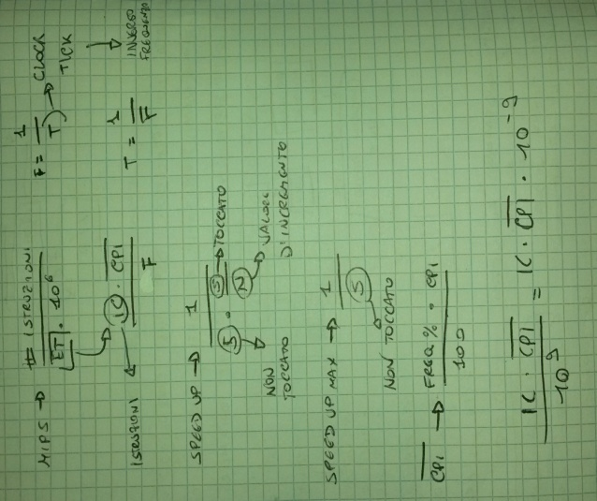Formulario

Esercizio esempio:

